МУНИЦИПАЛЬНОЕ БЮДЖЕТНОЕ ОБЩЕОБРАЗОВАТЕЛЬНОЕ УЧРЕЖДЕНИЕ
«СРЕДНЯЯ ОБЩЕОБРАОВАТЕЛЬНАЯ ШКОЛА №15»

МАСТЕР-КЛАСС

«ПРИМЕНЕНИЕ ЗДОРОВЬЕСБЕРЕГАЮЩЕЙ ТЕХНОЛОГИИ
«АРТ-ТЕРАПИЯ» НА ЗАНЯТИЯХ ПО ИЗОБРАЗИТЕЛЬНОЙ ДЕЯТЕЛЬНОСТИ»

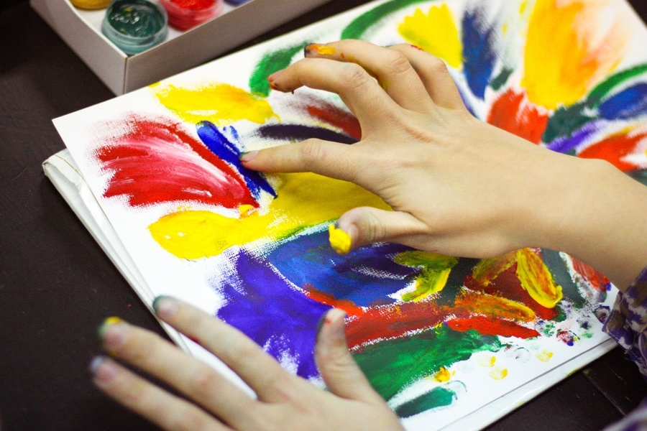

Учитель изобразительного искусства
Ляпунова Е.А.

ВВЕДЕНИЕ.
Многим еще в детстве говорят, что не умеют рисовать. На самом деле процесс рисования естественен для каждого человека, задатки графика, живописца или скульптора есть у каждого.
Уроки искусства действительно нужны и важны в современной школе. Известный психолог Б.М. Теплов писал: "Искусство очень широко и глубоко захватывает различные стороны психики человека, не только воображение и чувство, что представляется само собой разумеющимся, но и мысли, и волю. Отсюда его огромное значение в развитии сознания и самосознания, воспитании нравственного чувства и формировании мировоззрения. Поэтому-то художественное воспитание и является одним из могучих средств, содействующих всестороннему и гармоническому развитию личности”. Философы говорят, что жизнь человеческая измеряется не количеством прожитых дней, месяцев, лет, а яркими, запоминающимися событиями, впечатлениями от них. Поэтому урок изобразительного искусства должен "увлечь школьников, взволновать их, а, взволновав, заставить задуматься”. Потому что, как подчеркивает Б.М. Неменский "в искусстве же получение подлинных знаний, то есть понимание без радости, без наслаждения абсолютно не реально, не достижимо”
Рисование помогает осмыслить и привести к гармоничному состоянию свой внутренний мир.
В исследованиях психологов было давно замечено: рисунки детей не только отражают уровень умственного развития и индивидуальные личностные особенности, но и являются своеобразной проекцией личности. Рисунок выступает как средство усиления чувства идентичности ребенка, помогает детям узнать себя и свои способности.
Арт-терапевтическая работа на занятиях позволяет повысить значимость проблемы психологического здоровья учащихся и способствует лучшему пониманию их потребностей педагогами
Арт-терапия: создаёт положительный и эмоциональный настрой в группе; облегчает процесс коммуникации со сверстниками, педагогом, другими взрослыми; совместное участие в художественной деятельности способствует созданию отношений взаимного принятия, эмпатии;
позволяет обратиться к тем реальным проблемам или фантазиям, которые по каким-либо причинам затруднительно обсуждать реально; даёт возможность на символическом уровне экспериментировать с самыми разными чувствами, исследовать и выражать их в приемлемой форме. Работа над рисунками – безопасный способ разрядки разрушительных эмоций. Позволяет проработать мысли и эмоции, которые человек привык подавлять. Способствует творческому самовыражению, развитию воображения эстетического опыта, практических навыков изобразительной деятельности, художественных способностей в целом; повышает адаптационные способности человека к повседневной жизни и к школе; снижает утомление, негативные эмоциональные состояния и их проявления, связанные с обучением.

Применение здоровьесберегающей технологии
«Арт-терапия» на занятиях по изобразительной деятельности.

С помощью Арт – терапии на уроках изобразительного искусства дети учатся понимать и анализировать свои эмоции, сознательно их вызывать, а следовательно, в определенной мере их контролировать.
Задачи педагога:
*помочь сохранить психологическое здоровье в процессе изменения внутреннего мира;
*развить творческие способности;
*сохранить познавательные интересы;
*преодолеть негативные представления о собственной личности
Задачи изотерапии:
раскрытие творческих способностей ребенка;
разностороннее и гармоничное развитие его личности;
научить детей определять свое внутреннее состояние и понимать эмоциональное состояние другого человека;
обучение в работе в парах, группе;
привитие навыка следовать инструкции взрослого;
развитие моторики рук, фантазии;
создание общего фона.
Принципы занятий
поддерживать в ребенке его достоинство и позитивный образ "Я";
*говорить о ситуации, поступке и его последствиях, а не о личности и характере самого ребенка;
*отмечать сдвиги в личностном росте посредством сравнения ребенка с самим собой, а не с другими детьми;
*не применять негативных оценочных суждений, отрицательного программирования;
*не навязывать ребенку способов деятельности и поведения вопреки его желанию;
*применять и одобрять все продукты творческой деятельности ребенка, независимо от содержания, формы и качества;
*не утомлять занятиями;
*использовать определенный ритуал занятия.
Основные правила:
1. Не приемлемы - команды, указания, требования, принуждение;
2. Ребенок вправе выбрать подходящие для него виды и содержание работы, изобразительные материалы, и собственный темп;
3. Ребенок может отказаться от выполнения некоторых заданий, вербализации своих чувств и переживаний, коллективного обсуждения и т.п. (способы включения детей в работу во многом зависят от педагогического такта и мастерства учителя);
4. Запрещены оценивающие суждения, отметки, критика, наказания.

СТРУКТУРА РАЗРАБОТКИ
МАСТЕР – КЛАССА: «ПРИМЕНЕНИЕ ЗДОРОВЬЕСБЕРЕГАЮЩЕЙ ТЕХНОЛОГИИ «АРТ-ТЕРАПИЯ» НА ЗАНЯТИЯХ ПО ИЗОБРАЗИТЕЛЬНОЙ ДЕЯТЕЛЬНОСТИ»
(16.03.2021 – 1-2 класс, 13.10.2021 г. – 3- класс)
Введение
1.Тема: «Применение здоровьесберегающей технологии
«Арт-терапия» на занятиях по изобразительной деятельности».
Цель. Задачи.
2. Оснащение
3. План. Практическая часть
5. Рефлексия. Выводы
6. Используемая литература. Источники.
- Мастер–класс: «Применение здоровьесберегающей технологии «Арт-терапия» на занятиях по изобразительной деятельности»
Целью мастер-класса является ретрансляции опыта работы использования Арт – терапии на занятиях в объединении «Изодеятельности», передача участникам «инновационных продуктов», полученных в результате творческой деятельности.
Основные задачи мастер-класса:
► создание условий для профессионального общения, самореализации и стимулирования роста творческого потенциала педагогов;
► повышение профессионального мастерства и квалификации участников. ;
► распространение передового педагогического опыта;
► внедрение новых технологий обучения и воспитания.
из форм организации тренинга.
Оснащение: иллюстративные материалы (Мандалы), презентация, белый лист формат А4, цветные карандаши, фломастеры, паетки, стразы на каждого участника группы, камешки, цветные ленты, бумажные тарелочки.

План проведения Мастер-класса:
1. Вступительная часть, где раскрывается актуальность мастер-класса, даются необходимые целевые установки, раскрывается содержание занятия в целом и его отдельных составных частей;
2.Комментирующая часть, даются объяснение мастер-класса, элементы своей работы, которые наиболее важны и носят оригинальный характер
3. Основная демонстрационная часть. Выполнение упражнения «Необычный рисунок», «Изготовление мандалы», «Изготовление дерева роста»
4.Обсуждение занятия самими участниками мастер-класса;
5.Подведение итогов руководителем мастер-класса.
Вступление

Направления арт-терапии: песочная, сказкотерапия, изотерапия, глинотерапия, танцевально-двигательная и музыкальная терапия
Изотерапия –терапия изобразительным творчеством, в первую очередь рисованием.
Изотерапия дает возможность:
выход внутренним конфликтам;
помогает понять собственные чувства и переживания;
способствует повышению самооценки;
помогает в развитии творческих способностей.
Изотерапия – терапия изобразительным творчеством, в первую очередь рисованием.
Изотерапия дает возможность:
выход внутренним конфликтам;
помогает понять собственные чувства и переживания;
способствует повышению самооценки;
помогает в развитии творческих способностей.
Мандала – слово из санскрита, означающее «круг, диск, кольцо, область,
общество, совокупность» и являющееся символом постоянного круговорота жизни.
Мандалы, выложенные из цветного порошка, камней, окрашенных зерен на протяжении многих веков использовались и до сих пор используются в буддийских ритуалах.
Мандалы изображают на ткани, на полах, стенах и потолках храмов, делают из металла, камня, дерева.
Последователи швейцарского психиатра Карла Густава Юнга используют мандалы в психотерапии в качестве средства достижения полноты понимания собственного «я».
В славянской традиции над детской кроваткой издревле вешали лоскутный оберег «Божье око».
Индейцы Центральной и Южной Америки плетут мандалы Ojo de Dios - «Божий глаз» - из ниток на деревянной основе - для защиты дома от злых духов.
Мандала - это очень действенный способ решить или откорректировать многие ситуации, она помогает снять концентрацию на каких-либо проблемах и направить всю энергию на их решение, дает возможность мыслями и руками корректировать направление своей жизни, отыскать в подсознании ответы на трудные вопросы, почувствовать силу природы в себе, говорить с миром на одном с ним языке.
Человек, плетущий мандалу, погружается в состояние активной медитации, когда ход мыслей остановлен, и внимание полностью направлено на плетение.
В такие моменты у человека происходят интересные процессы, приходят озарения, понимание и решение проблем. А получившаяся мандала зачастую отражает внутреннее состояние человека и его качества, что даёт ему шанс заглянуть внутрь себя посредством мандалы. Так человек узнаёт что-то новое о себе.
Давно известно, что цвет и форма оказывают сильное воздействие на эмоциональное, физическое и духовное состояние человека. Это традиционно использовалось в целительских практиках различных культур и народов. Терапевтический эффект мандалы может быть использован как средство самопомощи при стрессе, соматическом заболевании, эмоциональном расстройстве, как взрослого, так и ребенка.
Практическая часть.
1.Упражнение «Необычный рисунок».
2.Изготовление мандалы.
3.Изготовление ресурсного дерева желания.

1.Выполнение упражнения: «Необычный рисунок».
Цель: развитие креативности, осознание барьеров ее проявления.
Описание: Участники группы сидят по кругу. В кругу лежат цветные карандаши, мелки, фломастеры, листы бумаги.
Каждый из участников берет лист бумаги и все-то, что ему потребуется для рисования на своем листе бумаги. На рисование отводится 15 секунд. Через 15 секунд каждый передает свой лист соседу слева. После того, как участник получает лист, на котором уже что-то нарисовано, он должен дорисовать еще что-то, развивая сюжет в любом направлении. Работа продолжается до тех пор, пока лист каждого не пройдет по кругу и не вернется к «хозяину».
2. Изготовление Мандалы.

Не важно, каких целей вы придерживаетесь, если рисуете мандалу. Главное — знать, как это делается правильно. Сакральное изображение всегда разноцветное. По этой причине вам пригодится любые пишущие разноцветные канцелярские инструменты:
- цветные карандаши, фломастеры, гелиевые шариковые ручки;
-цветной песок;
- различные цветные нитки;
- бусинки, стразы, паетки;
Мандалу можно изготовить, нарисовав круг или взять готовый вырезанный круг или бумажную круглую тарелочку.
Цель техники: работа с внутренними ресурсами личности.
Инструкция. Пожалуйста, нарисуйте изображение в круге, которое будет для Вас ресурсным: создаст ощущение, чувство спокойствия, надежности, комфорта и т.д. Вы можете вспомнить место, в котором Вам было комфортно, приятно, хорошо и отобразить его на листе. В качестве материалов подойдут карандаши, фломастеры, гуашь, акварельные краски, кисточки и пр. На выполнение ресурсной мандалы обычно требуется не менее 40-60 минут. При индивидуальной работе есть возможность самостоятельно выбрать формат бумаги (5А, 4А, 3А, 2А и др.), на которой будет выполнена мандала.
Ресурсную мандалу можно сделать из различных сыпучих материалов (разноцветного песка, камней, зерна и пр.), цветной бумаги, ткани, глины и др. При работе с сыпучими материалами применяют круглые тарелки различного размера. В конце работы предлагается отметить какие ощущения, чувства и мысли вызывает мандала, все ли нравится в мандале и хотелось ли что-то в ней изменить.

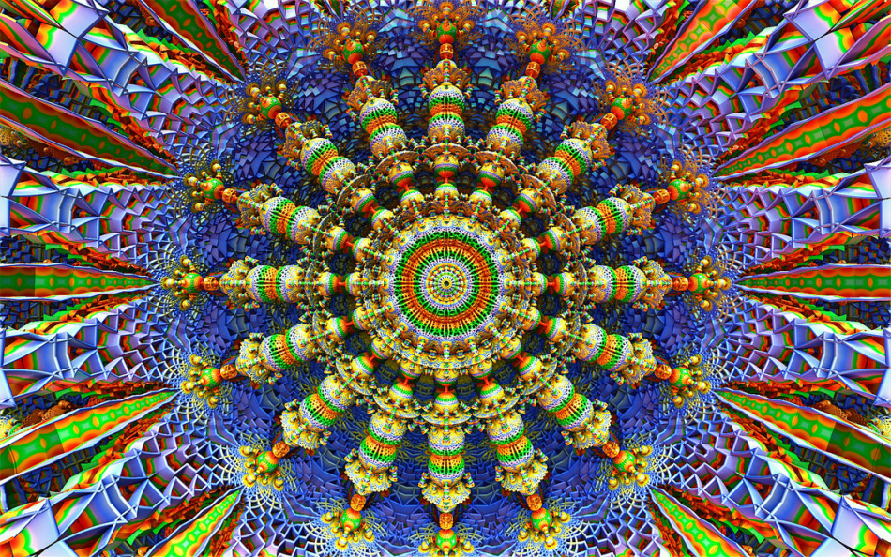

Техника рисования не очень сложна. Главный принцип – рисование в круге.
Цвет, фактура и расположение образов полностью определяется рисующим. По этой причине невозможно увидеть одинаковые мандалы. У каждого она своя – оригинальная и индивидуальная.
Никогда не поздно познать самого себя. Используйте новый метод арт-терапии для самосовершенствования и самоуспокоения.
Мандала терапия поможет обрести гармонию с собой и с окружающим миром

В заключение мероприятия предложить участникам сделать коллективное ресурсное дерево желаний.

- Изготовление ресурсного дерева желаний.

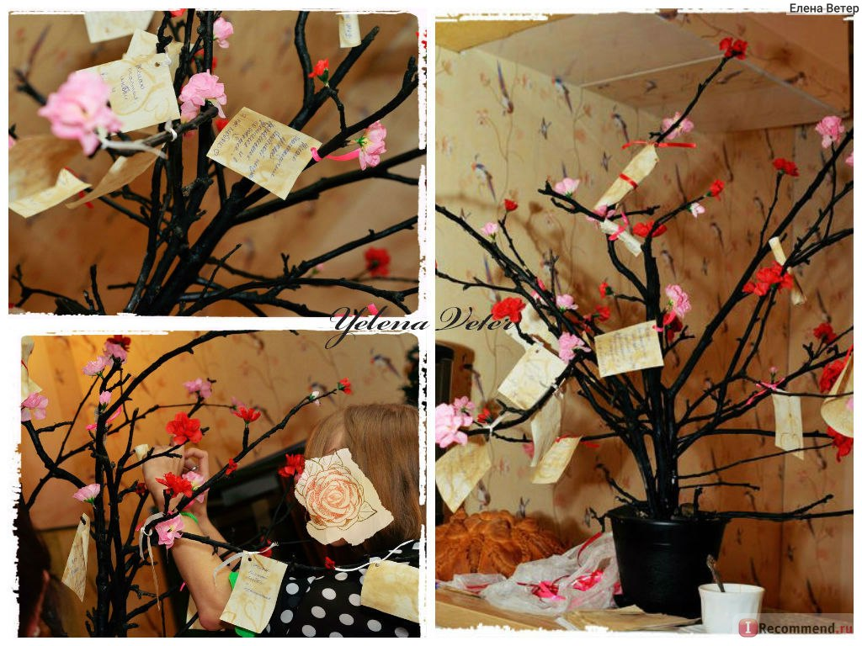

В различных традициях дерево часто выступает в роли символа человека. Традиционное, вертикальное деление дерева – символа человека, очевидно, оно образно отражает анатомическую структуру: крона – голова, ствол – тело, корни – стопы ног; время жизни: будущее, настоящее, прошлое; структуру личности: дух, душа, плоть и т.п.
С точки зрения психологии, человек также подобен дереву. К.Г. Юнг выразил это следующим образом: «У деревьев есть индивидуальность. Вот почему дерево часто выступает синонимом личности».

Вера в деревья желаний зародилась в незапамятные времена, когда люди считали, что каждое деревце, травинка или цветочек наделены душой. Самые старые или причудливые деревья, выделяющиеся среди остальных, наделяли волшебными свойствами. Предки верили, что дух такого растения способен исполнить желание. А что, если иметь такого духа всегда рядом? Как это сделать? Посадить деревце дома. А лучше вообще тотемную фигурку сделать. Так и появились маленькие символы дерева желаний, сделанные человеком собственноручно. Личный проводник к мечте, заряженный на своего владельца, со временем вытеснил живые деревья. Он удобен, ведь ехать никуда не нужно, а еще это стильный предмет декора.
Впечатлились? Тогда вашему вниманию предлагаем креативные идеи для изготовления дерева.
Инструкция. Подумайте о своей жизни, оставаясь в контакте со своими знаниями и надеждами. Создайте свое дерево Жизни. Подумайте о своей жизни, как о дереве.
- Корни – откуда вы родом? История семьи, предков, расширенной семьи и тех, кто оказался учителями.
- Почва – представляет собой все то, что составляет жизнь в настоящий момент. Она может представлять из себя, те формы деятельности, в которую вы включены в своей каждодневной жизни.
3. Ствол. Навыки,способности и компетентность. К примеру – доброта, забота, сила воли. Это навыки, которые особенно ценятся участником в жизни.
4. Ветви – надежды, мечты, желания, направления, в котором хотелось бы, что бы развивалась жизнь в дальнейшем.
5. Листья – важные люди в вашей жизни. Люди, обладающие особой ценностью. Это могут быть как живые, так и те которые, покинули этот мир.
6. Плоды: дары, полученные вами (к примеру: дар оказывать поддержку другим, быть любимым. Обучение, поддержка, знания).
Практическая часть.
Сегодня мы будем изготавливать ресурсное дерево желаний из природных материалов. Нам понадобятся веточки , гипс, подставка под деревце. В качестве декоративных элементов подойдут разноцветные ленточки.
Выберите себе камень, который вам больше всего понравился, напишите на нем свое желание, оно должно быть ресурсным, на процветание, рост и т.д. Выберите веточку, тоже по желанию. Помните, что ветви – это надежды, мечты, желания, направления, в котором хотелось бы, что бы развивалась жизнь в дальнейшем. Будьте максимально вдумчивы. Теперь уложите свой камень с желанием в землю (можно использовать кашпо ) и посадите веточку. Выберите ленту, цвет по желанию – это листья. Листья – важные люди в вашей жизни. Люди, обладающие особой ценностью. Это могут быть как живые, так и те которые, покинули этот мир. Завязывая ленточку, думайте о том, что эти люди дают вам силу и поддержку в жизни.
В заключении, когда дерево будет готово, предложить всем участникам еще раз обратить внимание на дерево, напитаться его жизненной энергией.
Вывод

Арт-терапию, применяемую в работе с детьми, можно правомерно представить как здоровьесберегающую инновационную технологию, которая может проявляться через систему методов спонтанного творчества наравне с другими технологиями психологической и социальной работы.
В свою очередь использование технологии «Арт-терапии» (рисунок и рисование) позволяет развивать коммуникативные навыки ребёнка способность к сотрудничеству со сверстниками. Помимо всего прочего, Арт-терапия – прекрасный способ безболезненно для других выразить свои эмоции и чувства.
Результат педагогической работы: не научить ребёнка рисовать, а помочь посредством Арт-терапии справиться с проблемами, вызывающими у него запредельные эмоции (которые зачастую он не может вербализовать), дать выход творческой энергии. Ребёнок вооружается одним из доступных и приятных для него способов снятия эмоционального напряжения.

